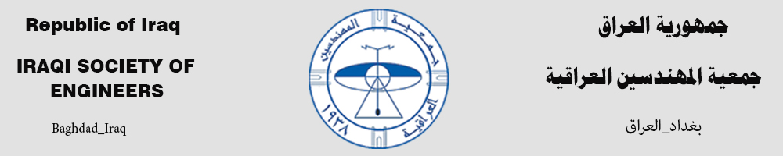النشرة الثقافية الألكترونية
تصدرها لجنة الاعلام والعلاقات العامة

العدد رقم 3 لسنة 2019
لشهري ايلول وتشرين الاول

